消费品召回计划
生产者名称 | 晋江市磁灶镇恒康纸杯厂
产品名称 | 环保纸杯
品牌 | ——
涉及数量 | 1198包
型号/规格 | 160ml
生产起止日期 | 2024年12月3日至2024年12月5日
生产批号/批次 | 2024/12/3
产品描述及外观图片 | 白色纸杯，印有字句。  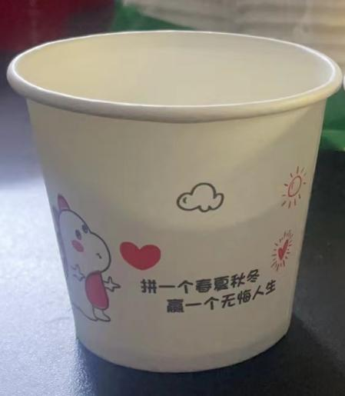
存在的缺陷 | 纸杯杯口距杯身15mm（不含15mm）内有印刷。
可能导致的后果 | 由于杯口距杯身15mm内有印刷，消费者在使用纸杯时，嘴唇会频繁与杯口接触，印刷油墨可能会被摄入体内，影响人体健康，存在安全隐患。
避免损害发生的应急处置方式 | 停止使用问题产品
具体召回措施 | 为消费者提供退换货的服务
召回负责机构 | 晋江市磁灶镇恒康纸杯厂
召回联系方式 | 0595-85856658
召回进度安排 | 2025年6月25日至2025年9月25日，晋江市磁灶镇恒康纸杯厂在经销商门店发布召回公告，并通过公司售后热线等方式通知经销商此次召回事宜，为购买该批次产品的消费者提供免费退换货服务。同时，消费者也可拨打电话0595-85856658了解具体事宜。
其他需要报告的内容 | 无
其他信息 | 用户可登录国家市场监督管理总局缺陷产品召回技术中心网站、中国产品安全与召回信息网，关注微信公众号(SAMRDPRC)，了解更多信息，反映缺陷线索。

